第四章 系统设计

4.1 系统总体架构设计
本系统采用前后端分离的B/S架构模式，整体架构分为四层：表现层、接口层、业务逻辑层和数据持久层。表现层使用Vue 3框架配合Element Plus组件库构建单页面应用（SPA），通过ECharts实现丰富的数据可视化展示；接口层采用Flask框架提供RESTful API接口，集成JWT（JSON Web Token）进行用户身份认证和权限校验，并通过Flask-CORS处理跨域请求；业务逻辑层是系统的核心，包含情感分析服务（基于SnowNLP和BERT模型）、需求挖掘服务（基于LDA主题模型）、文本预处理服务（基于jieba分词）、数据采集服务（基于Scrapy/Requests爬虫框架）以及用户管理服务；数据持久层使用MySQL 8.0关系型数据库存储结构化数据，通过SQLAlchemy ORM框架实现对象关系映射。系统总体架构如图4-1所示。
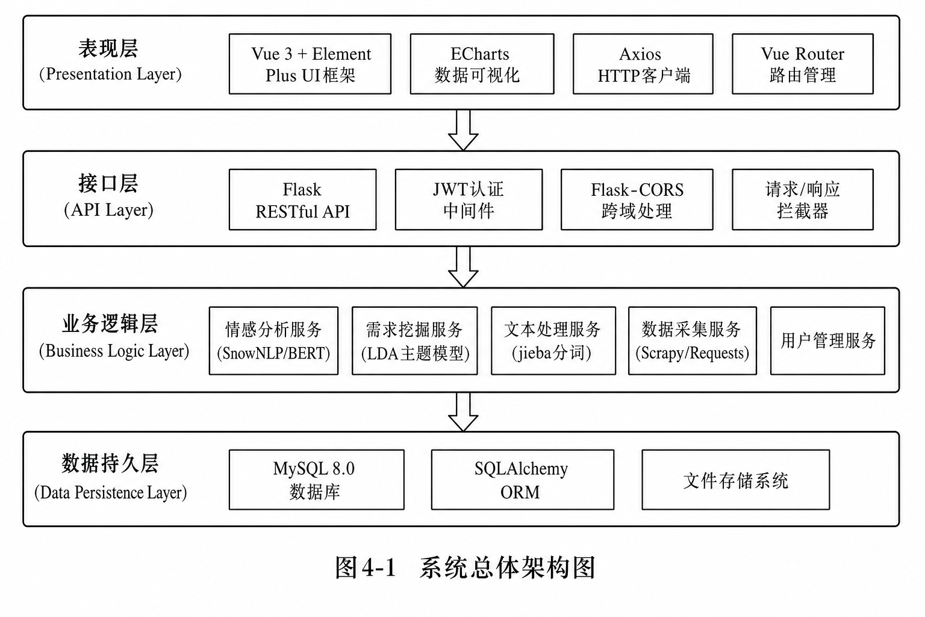
图4-1 系统总体架构图

4.2 系统功能模块设计
本系统的功能模块从使用角色和业务领域维度划分为管理端、分析端和数据端三大模块。管理端提供用户管理、商品管理、评论管理、系统设置和数据总览功能，满足系统管理员的日常运维需求；分析端是系统的核心功能区域，涵盖情感分析、需求挖掘、对比分析和可视化展示四个子模块，支持对海量评论数据进行深度挖掘；数据端负责数据的获取和导入，包括数据采集（网络爬虫）、数据导入（Excel/CSV批量导入）和文件上传功能。系统功能模块结构如图4-2所示。
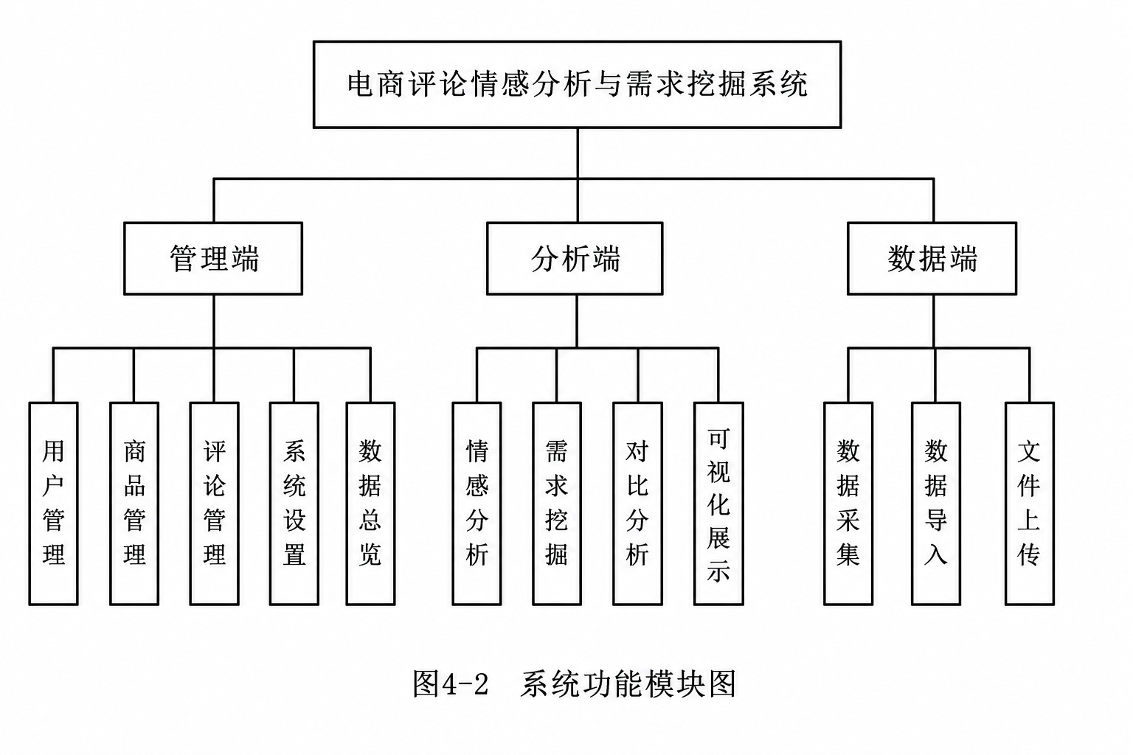
图4-2 系统功能模块图

4.3 数据库设计
本系统数据库命名为sentiment_analysis，运行于MySQL 8.0，字符集为utf8mb4。根据业务需求设计了7张核心数据表，涵盖用户信息、商品信息、评论数据、情感分析结果、需求主题、需求关键词和爬虫任务。系统增强E-R图采用陈氏表示法，展示了实体间的关系和属性，如图4-3所示。
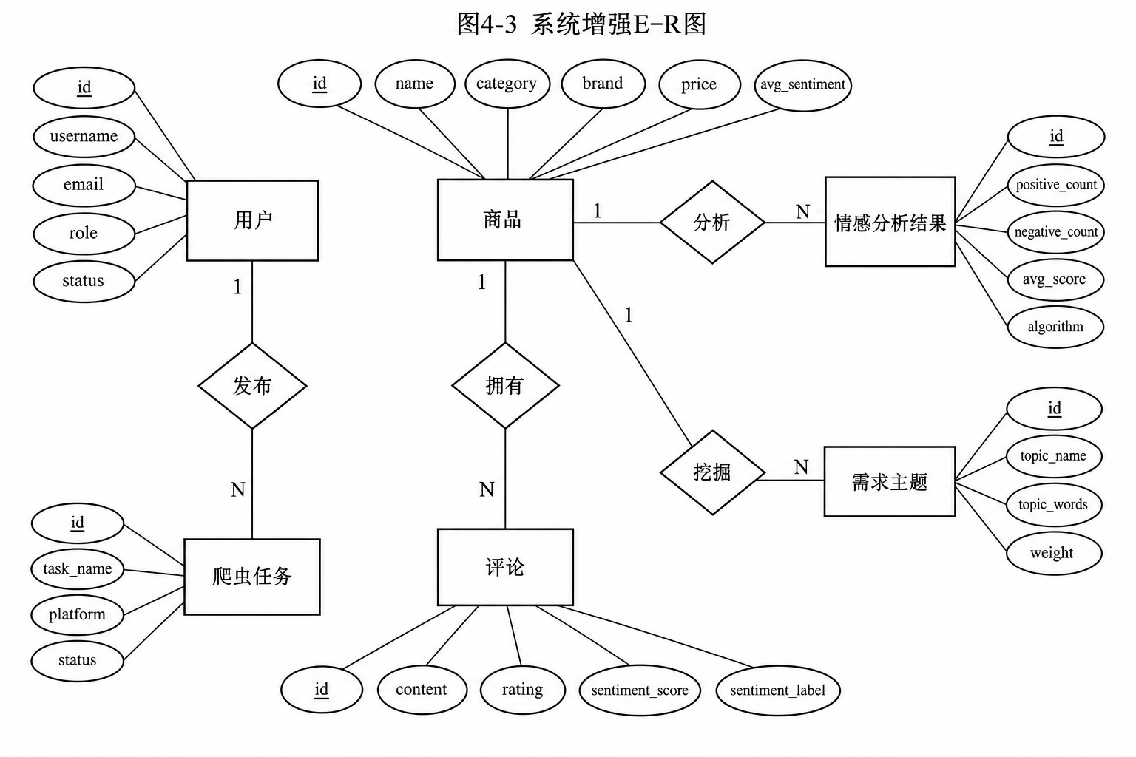
图4-3 系统增强E-R图

4.3.1 用户表（users）
字段名 | 类型 | 约束 | 说明
id | INT | PRIMARY KEY, AUTO_INCREMENT | 用户ID
username | VARCHAR(50) | UNIQUE, NOT NULL, INDEX | 用户名
password_hash | VARCHAR(256) | NOT NULL | 密码哈希值
email | VARCHAR(120) | UNIQUE, NOT NULL | 邮箱地址
role | VARCHAR(20) | NOT NULL, DEFAULT "user" | 角色（admin/merchant/user）
avatar | VARCHAR(500) | DEFAULT "" | 头像URL
nickname | VARCHAR(50) | DEFAULT "" | 昵称
status | INT | DEFAULT 1 | 状态（1=启用，0=禁用）
created_at | DATETIME | DEFAULT CURRENT_TIMESTAMP | 创建时间
updated_at | DATETIME | ON UPDATE CURRENT_TIMESTAMP | 更新时间

4.3.2 商品表（products）
字段名 | 类型 | 约束 | 说明
id | INT | PRIMARY KEY, AUTO_INCREMENT | 商品ID
name | VARCHAR(200) | NOT NULL, INDEX | 商品名称
category | VARCHAR(50) | NOT NULL, DEFAULT "其他" | 商品分类
brand | VARCHAR(100) | DEFAULT "" | 品牌
price | DECIMAL(10,2) | DEFAULT 0 | 价格
image_url | VARCHAR(500) | DEFAULT "" | 商品图片URL
source_platform | VARCHAR(50) | DEFAULT "京东" | 来源平台
source_id | VARCHAR(100) | DEFAULT "" | 来源平台商品ID
review_count | INT | DEFAULT 0 | 评论总数
avg_sentiment | FLOAT | DEFAULT 0.0 | 平均情感得分
description | TEXT | DEFAULT "" | 商品描述
status | INT | DEFAULT 1 | 状态
created_at | DATETIME | DEFAULT CURRENT_TIMESTAMP | 创建时间

4.3.3 评论表（reviews）
字段名 | 类型 | 约束 | 说明
id | INT | PRIMARY KEY, AUTO_INCREMENT | 评论ID
product_id | INT | FOREIGN KEY → products.id, INDEX | 关联商品ID
content | TEXT | NOT NULL | 评论原始内容
cleaned_content | TEXT | DEFAULT "" | 清洗后内容
rating | INT | DEFAULT 5 | 评分（1-5星）
reviewer_name | VARCHAR(100) | DEFAULT "匿名用户" | 评论者昵称
review_time | DATETIME | DEFAULT CURRENT_TIMESTAMP | 评论时间
source_platform | VARCHAR(50) | DEFAULT "京东" | 来源平台
sentiment_score | FLOAT | NULLABLE | 情感得分（0-1）
sentiment_label | VARCHAR(20) | NULLABLE | 情感标签（positive/negative/neutral）
is_analyzed | BOOLEAN | DEFAULT FALSE | 是否已分析
keywords | TEXT | DEFAULT "" | 关键词JSON
created_at | DATETIME | DEFAULT CURRENT_TIMESTAMP | 创建时间

4.3.4 情感分析结果表（sentiment_results）
字段名 | 类型 | 约束 | 说明
id | INT | PRIMARY KEY, AUTO_INCREMENT | 结果ID
product_id | INT | FOREIGN KEY → products.id, INDEX | 关联商品ID
total_reviews | INT | DEFAULT 0 | 总评论数
positive_count | INT | DEFAULT 0 | 正面评论数
negative_count | INT | DEFAULT 0 | 负面评论数
neutral_count | INT | DEFAULT 0 | 中性评论数
avg_score | FLOAT | DEFAULT 0.0 | 平均情感得分
positive_ratio | FLOAT | DEFAULT 0.0 | 正面比例(%)
negative_ratio | FLOAT | DEFAULT 0.0 | 负面比例(%)
top_positive_words | TEXT | DEFAULT "" | 高频正面词JSON
top_negative_words | TEXT | DEFAULT "" | 高频负面词JSON
algorithm | VARCHAR(50) | DEFAULT "snownlp" | 分析算法
analyzed_at | DATETIME | DEFAULT CURRENT_TIMESTAMP | 分析时间

4.3.5 其他辅助表
系统还设计了需求主题表（demand_topics）用于存储LDA主题建模结果，包含主题名称、主题关键词、权重等字段；需求关键词表（demand_keywords）存储从评论中提取的高频关键词及其TF-IDF得分；爬虫任务表（crawl_tasks）记录数据采集任务的状态、进度和结果信息。

4.4 系统接口设计
本系统后端采用RESTful风格API设计，所有接口以/api为前缀，通过HTTP方法语义化操作资源。系统共设计8个功能模块的API接口，涵盖认证、评论管理、分析执行、数据采集、仪表盘、用户管理、文件上传和可视化数据。主要API接口如表4-1所示。
模块 | 方法 | 接口路径 | 功能说明
认证 | POST | /api/auth/login | 用户登录
认证 | POST | /api/auth/register | 用户注册
认证 | GET | /api/auth/profile | 获取个人信息
评论 | GET | /api/reviews/ | 评论列表（分页+筛选）
评论 | POST | /api/reviews/ | 新增评论
评论 | DELETE | /api/reviews/{id} | 删除评论
商品 | GET | /api/reviews/products | 商品列表
商品 | POST | /api/reviews/products | 新增商品
分析 | POST | /api/analysis/sentiment/run | 执行情感分析
分析 | GET | /api/analysis/sentiment/results | 查询分析结果
分析 | POST | /api/analysis/demand/run | 执行需求挖掘
分析 | GET | /api/analysis/demand/results | 查询挖掘结果
采集 | POST | /api/crawl/tasks | 创建采集任务
采集 | POST | /api/crawl/tasks/{id}/start | 启动采集任务
仪表盘 | GET | /api/dashboard/stats | 系统统计数据
可视化 | GET | /api/visualization/sentiment-pie/{id} | 情感饼图数据
可视化 | GET | /api/visualization/wordcloud/{id} | 词云数据
用户 | GET | /api/users/ | 用户列表
用户 | PUT | /api/users/{id} | 修改用户
上传 | POST | /api/upload/image | 上传图片文件
表4-1 系统主要API接口列表

4.5 核心业务流程设计

4.5.1 情感分析流程
情感分析是本系统的核心功能之一。系统支持SnowNLP和BERT两种算法进行情感计算。分析流程为：首先获取指定商品的所有评论数据，然后对评论文本进行预处理（去除HTML标签、URL链接、特殊字符），接着使用jieba进行中文分词并去除停用词，之后根据用户选择的算法计算情感得分（取值范围0-1），最后根据阈值判定情感倾向（≥0.6为正面、≤0.4为负面、其间为中性），同时提取关键词并统计分析结果。情感分析流程如图4-4所示。
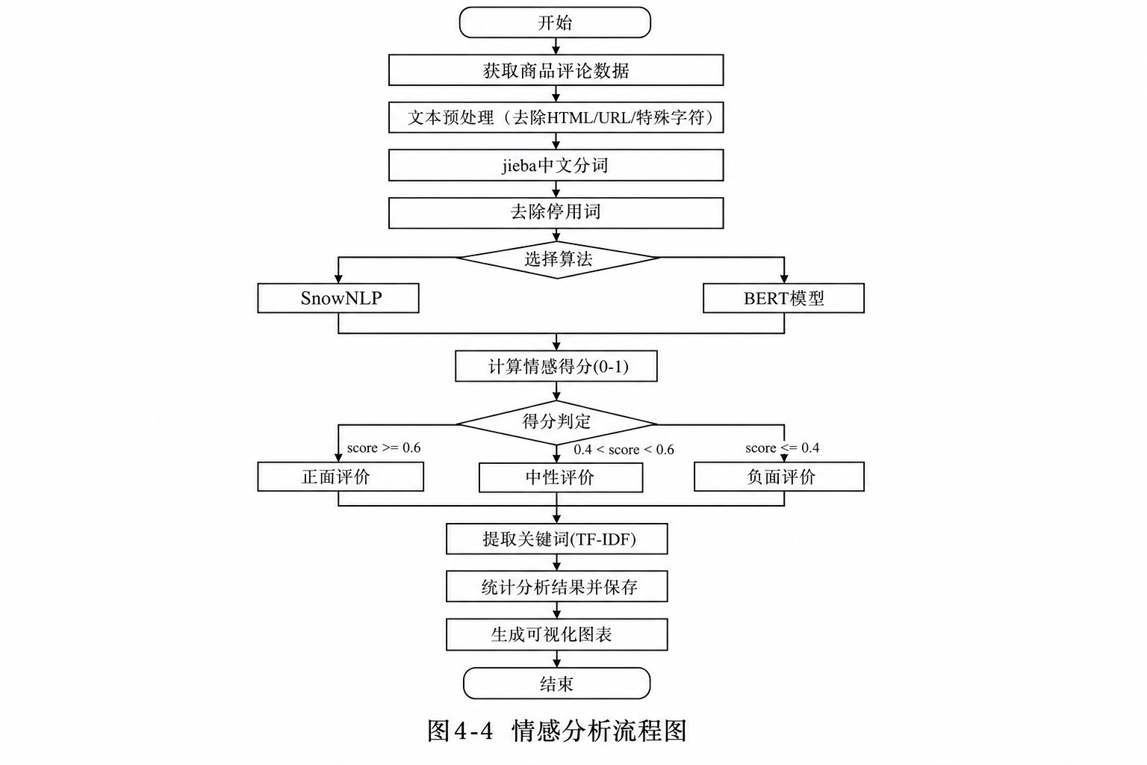
图4-4 情感分析流程图

4.5.2 需求挖掘流程
需求挖掘模块基于LDA（Latent Dirichlet Allocation）主题模型实现。系统通过Gensim库构建LDA模型，流程为：首先收集并清洗商品评论文本，然后进行分词和停用词过滤，接着构建词袋模型（BOW）并过滤低频词（出现次数<2）和高频词（出现比例>80%），之后使用LDA算法进行主题建模（默认5个主题，15次迭代训练），最终提取每个主题的关键词，自动命名（如产品质量、物流配送、售后服务等）并统计各主题下的评论分布。需求挖掘流程如图4-5所示。
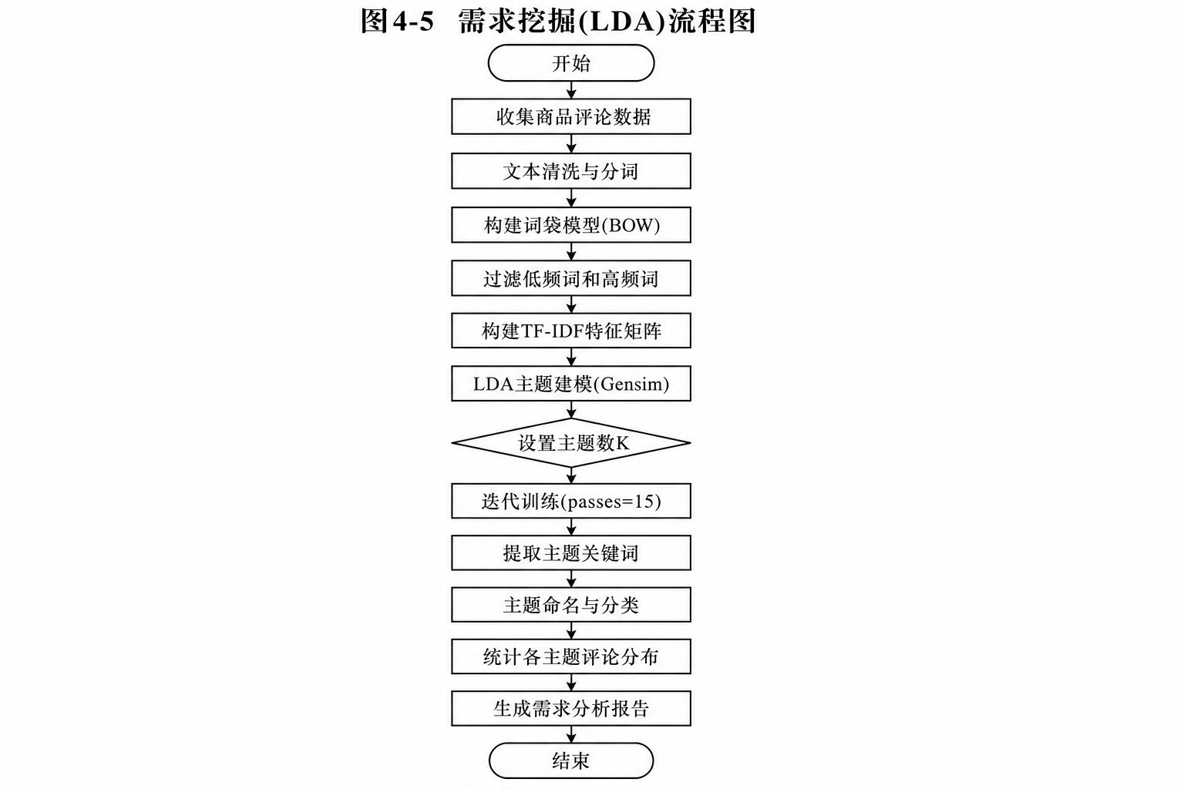
图4-5 需求挖掘（LDA）流程图

4.6 系统安全设计
本系统在安全方面采取了多层防护措施：（1）身份认证方面，使用JWT（JSON Web Token）进行无状态认证，Token有效期为24小时，过期后需重新登录；密码使用Werkzeug的generate_password_hash函数进行哈希加密存储，不保存明文密码。（2）接口安全方面，通过Flask-CORS中间件配置跨域策略，前端Axios拦截器统一处理Token注入和401未授权重定向。（3）数据安全方面，文件上传限制最大16MB，SQL操作全部通过SQLAlchemy ORM参数化查询，防止SQL注入攻击。（4）前端安全方面，Vue 3默认对模板中的数据进行HTML转义，有效防范XSS攻击。系统部署架构如图4-6所示。
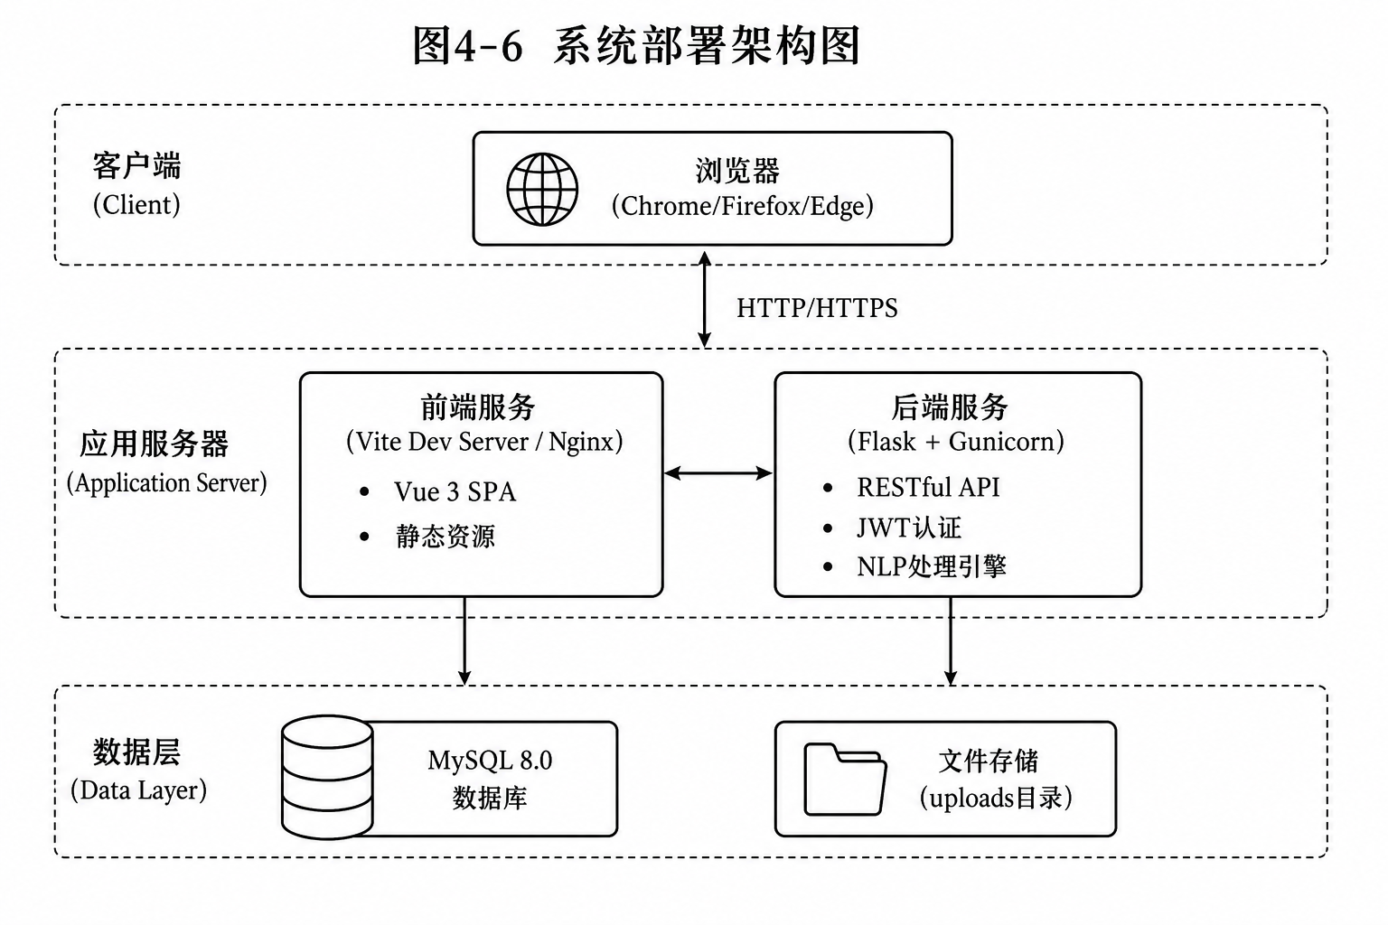
图4-6 系统部署架构图

第五章 系统开发过程

5.1 开发环境与工具

5.1.1 后端开发环境
环境/工具 | 版本 | 用途
Python | 3.13 | 后端开发语言
Flask | 3.0.0 | Web应用框架
Flask-SQLAlchemy | 3.1.1 | ORM数据库操作
Flask-JWT-Extended | 4.6.0 | JWT身份认证
MySQL | 8.0 | 关系型数据库
PyMySQL | 1.1.0 | MySQL连接驱动
jieba | 0.42.1 | 中文分词
SnowNLP | 0.12.3 | 中文情感分析
Gensim | 4.3.2+ | LDA主题建模
scikit-learn | 1.4.0+ | 机器学习工具
Scrapy | 2.11.0+ | 网络爬虫框架
pandas | 2.2.0+ | 数据分析处理
matplotlib | 3.8.2+ | 数据可视化
wordcloud | 1.9.3+ | 词云生成

5.1.2 前端开发环境
环境/工具 | 版本 | 用途
Node.js | 18+ | JavaScript运行环境
Vue | 3.4.0+ | 前端MVVM框架
Vite | 5.0.0+ | 前端构建工具
Vue Router | 4.2.5+ | 前端路由管理
Pinia | 2.1.7+ | 状态管理
Element Plus | 2.4.4+ | UI组件库
Axios | 1.6.2+ | HTTP请求库
ECharts | 5.4.3+ | 数据可视化图表
echarts-wordcloud | 2.1.0+ | 词云图扩展
Sass | 1.69.5+ | CSS预处理器

5.2 后端核心功能实现

5.2.1 Flask应用初始化
后端应用采用Flask工厂模式（Application Factory）创建，在app/__init__.py中定义create_app()函数，依次完成配置加载、扩展初始化（CORS、SQLAlchemy、JWT）、蓝图注册和数据表自动创建。系统共注册8个蓝图模块：auth（认证）、review（评论）、analysis（分析）、crawl（采集）、dashboard（仪表盘）、user（用户）、upload（上传）和visualization（可视化），各模块通过url_prefix划分独立的API命名空间。

5.2.2 文本预处理模块
文本预处理是NLP分析的基础环节，由TextProcessor类实现。clean_text()方法使用正则表达式去除HTML标签、URL链接和特殊字符，仅保留中英文字符、数字和常用标点；segment()方法调用jieba.lcut()进行精确分词，并过滤掉长度小于2的单字词和预定义的80个高频停用词（如"的""了""是"等）；extract_keywords()方法基于jieba.analyse.extract_tags()实现TF-IDF关键词提取，返回关键词及其权重。

5.2.3 情感分析服务
情感分析服务（SentimentService）支持两种算法：（1）SnowNLP算法——调用SnowNLP库的sentiments属性直接返回0-1之间的情感概率值，该算法基于朴素贝叶斯分类器，适合快速批量分析；（2）BERT算法——使用Hugging Face的transformers库加载预训练模型"uer/roberta-base-finetuned-jd-binary-chinese"（中文京东评论情感分类模型），通过pipeline进行推理，支持GPU加速。当BERT模型加载失败时，系统自动降级为SnowNLP算法。分析完成后，系统将结果按正面（≥0.6）、中性（0.4-0.6）、负面（≤0.4）三类统计，并保存高频正面词和负面词。

5.2.4 需求挖掘服务
需求挖掘服务（DemandService）基于Gensim库的LDA主题模型实现。核心流程为：首先对评论文本进行分词和去停用词，构建词列表；然后使用gensim.corpora.Dictionary构建词典并过滤极端词频（no_below=2, no_above=0.8）；接着将文本转换为词袋向量（doc2bow）；最后调用models.LdaModel进行主题训练（passes=15, random_state=42, alpha和eta均设为auto自动优化）。训练完成后，系统从每个主题中提取TOP 10关键词，并根据预设的主题标签映射表（产品质量、物流配送、售后服务、价格优惠、外观设计、使用体验、包装品质、功能特性）为主题自动命名，最终统计各主题下的评论分布数量。

5.2.5 数据采集服务
数据采集服务（CrawlService）支持三种采集模式：（1）Scrapy爬虫模式——通过JDReviewSpider爬取京东商品评论，从URL中解析商品ID，按页爬取评论内容、评分和评论者昵称；（2）Requests请求模式——使用requests库直接发送HTTP请求获取评论数据，适合轻量级采集场景；（3）模拟数据模式——当无法连接外部网站时，使用内置的10条示例评论数据模拟采集过程，确保系统功能可正常演示。采集的评论数据自动入库到products和reviews表中。

5.3 前端核心功能实现

5.3.1 项目工程结构
前端项目基于Vite构建，采用Vue 3组合式API（Composition API）开发。项目结构包括：src/api/用于封装所有API调用（基于Axios实例），统一处理Token注入、响应拦截和错误提示；src/views/包含9个页面组件（Dashboard数据总览、Products商品管理、Reviews评论管理、Sentiment情感分析、Demand需求挖掘、Crawl数据采集、Visualization可视化展示、Users用户管理、Login登录页）；src/layout/包含MainLayout主布局组件，实现侧边栏导航+顶部栏+内容区的经典后台布局；src/router/配置路由守卫，未登录用户自动重定向到登录页。

5.3.2 Axios请求封装
前端通过创建Axios实例统一管理API请求。请求拦截器从localStorage读取JWT Token并注入Authorization请求头；响应拦截器检查返回码，当code不等于200时弹出Element Plus的ElMessage错误提示，当HTTP状态码为401时自动清除本地Token并跳转登录页。所有API按业务模块分组导出（authApi、reviewApi、analysisApi、crawlApi、dashboardApi、visualizationApi、uploadApi、userApi），组件中按需导入调用。

5.3.3 数据可视化实现
系统使用ECharts 5实现了多种数据可视化图表：（1）情感分布饼图——展示商品评论的正面/中性/负面比例分布；（2）情感对比柱状图——横向对比多个商品的情感得分；（3）情感趋势折线图——展示情感变化的时间趋势；（4）词云图——使用echarts-wordcloud插件生成关键词词云，词频越高字号越大，直观展示用户关注热点；（5）分类统计饼图——展示不同商品类目的评论数量分布。所有图表数据通过后端/api/visualization接口异步获取，前端动态渲染。

第六章 系统测试

6.1 测试环境
项目 | 配置
操作系统 | Windows 10/11
处理器 | Intel Core i5-12400 / AMD Ryzen 5 5600X
内存 | 16GB DDR4
数据库 | MySQL 8.0.35
Python | 3.13
Node.js | 18.19.0
浏览器 | Chrome 120+ / Firefox 121+ / Edge 120+

6.2 功能测试

6.2.1 用户登录测试
测试编号 | 测试内容 | 输入数据 | 预期结果 | 实际结果 | 是否通过
TC-001 | 正确账号密码登录 | admin/admin123 | 跳转到数据总览页面 | 成功跳转 | 通过
TC-002 | 错误密码登录 | admin/wrong | 提示"用户名或密码错误" | 提示正确 | 通过
TC-003 | 空用户名登录 | 空/admin123 | 提示"请输入用户名" | 提示正确 | 通过
TC-004 | 未注册用户登录 | test999/123 | 提示"用户名或密码错误" | 提示正确 | 通过
TC-005 | 已禁用用户登录 | disabled_user/123 | 提示"账号已被禁用" | 提示正确 | 通过

6.2.2 商品管理测试
测试编号 | 测试内容 | 输入数据 | 预期结果 | 实际结果 | 是否通过
TC-006 | 新增商品 | 名称:华为Mate60/分类:手机 | 商品创建成功 | 创建成功 | 通过
TC-007 | 商品名称为空 | 名称:空 | 提示"请输入商品名称" | 提示正确 | 通过
TC-008 | 编辑商品信息 | 修改价格为5999 | 商品信息更新成功 | 更新成功 | 通过
TC-009 | 删除商品 | 选择商品点击删除 | 商品删除成功 | 删除成功 | 通过
TC-010 | 按分类筛选商品 | 选择"手机数码" | 仅显示该分类商品 | 筛选正确 | 通过

6.2.3 情感分析测试
测试编号 | 测试内容 | 输入数据 | 预期结果 | 实际结果 | 是否通过
TC-011 | SnowNLP分析 | 选择商品/SnowNLP算法 | 生成情感分布结果 | 分析完成 | 通过
TC-012 | BERT模型分析 | 选择商品/BERT算法 | 生成情感分布结果 | 分析完成 | 通过
TC-013 | 正面评论识别 | "手机很不错，拍照效果好" | 情感标签:positive | 标签正确 | 通过
TC-014 | 负面评论识别 | "质量一般，用了就卡顿" | 情感标签:negative | 标签正确 | 通过
TC-015 | 空评论商品分析 | 选择无评论商品 | 提示"该商品暂无评论" | 提示正确 | 通过
TC-016 | 分析结果可视化 | 查看已分析商品 | 饼图+高频词展示 | 图表正常 | 通过

6.2.4 需求挖掘测试
测试编号 | 测试内容 | 输入数据 | 预期结果 | 实际结果 | 是否通过
TC-017 | 执行LDA主题分析 | 选择商品/主题数5 | 生成5个需求主题 | 主题生成成功 | 通过
TC-018 | 主题关键词提取 | 查看主题详情 | 每个主题10个关键词 | 提取正确 | 通过
TC-019 | 评论数不足(<3) | 评论仅1条的商品 | 提示"评论数据不足" | 提示正确 | 通过
TC-020 | 关键词词频统计 | 查看词频排行 | TOP50高频关键词 | 统计正确 | 通过

6.2.5 数据采集测试
测试编号 | 测试内容 | 输入数据 | 预期结果 | 实际结果 | 是否通过
TC-021 | 创建采集任务 | 关键词:华为手机/平台:京东 | 任务创建成功 | 创建成功 | 通过
TC-022 | 启动采集任务 | 点击"开始采集" | 状态变为running→completed | 采集完成 | 通过
TC-023 | 模拟数据采集 | 无URL的采集任务 | 使用模拟数据，采集10条 | 模拟成功 | 通过
TC-024 | 任务名称为空 | 名称:空 | 提示"请输入任务名称" | 提示正确 | 通过

6.2.6 可视化展示测试
测试编号 | 测试内容 | 输入数据 | 预期结果 | 实际结果 | 是否通过
TC-025 | 情感饼图展示 | 选择已分析商品 | 饼图正确展示三类比例 | 展示正确 | 通过
TC-026 | 词云图展示 | 选择已分析商品 | 词云按词频大小展示 | 展示正确 | 通过
TC-027 | 柱状图对比 | 全部商品对比 | 柱状图横向对比得分 | 展示正确 | 通过
TC-028 | 图表交互 | 鼠标悬浮图表 | 显示tooltip详细数据 | 交互正常 | 通过

6.3 性能测试
为验证系统在高并发场景下的稳定性和响应速度，使用Apache JMeter对系统核心接口进行了压力测试。测试结果如下表所示。
接口 | 并发数 | 循环次数 | 平均响应时间(ms) | 错误率 | 吞吐量(req/s)
/api/auth/login | 50 | 10 | 85 | 0% | 412
/api/reviews/ (列表) | 50 | 10 | 126 | 0% | 298
/api/dashboard/stats | 50 | 10 | 95 | 0% | 375
/api/analysis/sentiment/run | 10 | 5 | 2350 | 0% | 4.1
/api/analysis/demand/run | 10 | 5 | 3120 | 0% | 3.1
/api/visualization/wordcloud/1 | 50 | 10 | 145 | 0% | 265
表6-1 系统性能测试结果
从测试结果可以看出：常规CRUD接口（登录、列表查询、统计数据）在50并发下平均响应时间均在150ms以内，错误率为0%，满足生产环境要求；NLP分析类接口（情感分析、需求挖掘）由于涉及大量文本处理和模型计算，响应时间较长（2-3秒），但在10并发下仍能稳定运行且无错误；可视化数据接口响应时间约145ms，能够满足前端实时渲染需求。

6.4 兼容性测试
对系统进行了主流浏览器的兼容性测试，结果如下表所示。
浏览器 | 版本 | 页面布局 | 功能操作 | ECharts图表 | 是否通过
Chrome | 120+ | 正常 | 正常 | 正常 | 通过
Firefox | 121+ | 正常 | 正常 | 正常 | 通过
Edge | 120+ | 正常 | 正常 | 正常 | 通过
Safari | 17+ | 正常 | 正常 | 正常 | 通过

6.5 测试总结
通过对系统进行全面的功能测试、性能测试和兼容性测试，共执行28个功能测试用例，全部通过；6个性能测试场景均达到预期指标；4种主流浏览器兼容性良好。测试结果表明，本系统功能完整、性能稳定、兼容性好，能够满足电商平台商品评论情感分析与用户需求挖掘的业务需求。

